山东省东阿县第一中学2012-2013学年度上学期期初考试生物试题
考试时间：100分钟
题号 | 一 | 二 | 总分
得分
注意事项：
1．答题前填写好自己的姓名、班级、考号等信息
2．请将答案正确填写在答题卡上

第I卷（选择题）
请点击修改第I卷的文字说明

 | 一、选择题（题型注释）
  评卷人 | 得分
1．下图表示细胞呼吸作用的过程，其中1～3代表有关生理过程发生的场所，甲、乙代表有关物质。下列相关叙述正确的是
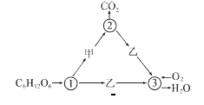
A．1和2都具有双层生物膜 B．1和2所含酶的种类相同
C．2和3都能产生大量ATP D．甲、乙分别代表丙酮酸、［H］
2．切除老鼠的甲状腺后，其物质代谢能力大大下降；若切除甲状腺后，连续给老鼠注射一定量溶于某种溶剂中的甲状腺激素，其物质代谢能力与切除前相比没有下降。由此可以推测：甲状腺激素能增强物质代谢能力。为了证明这一推论，有必要再进行其他对照实验，以作观察比较。你认为下列最适宜作为对照实验组的是
A．既不切除体内的甲状腺，又不注射甲状腺激素
B．增加甲状腺激素的注射量后进行切除手术，一段时间后再移植甲状腺
C．切除老鼠体内的甲状腺后，只注射用于该实验的溶剂
D．切除老鼠体内的甲状腺后，注射溶解于另一种溶剂的甲状腺激素
3．乙酰胆碱(Ach)是一种神经递质。实验人员欲研究Ach的浓度与反应时间的关系(简图如右图)。在除去突触小泡的前提下自①处注入不同浓度的Ach，②处给予恒定刺激，③、④两处分别，为感应测量点。测得不同浓度．Ach条件下③、④两处感受到信号所用时间如下表所示。下列叙述正确的是
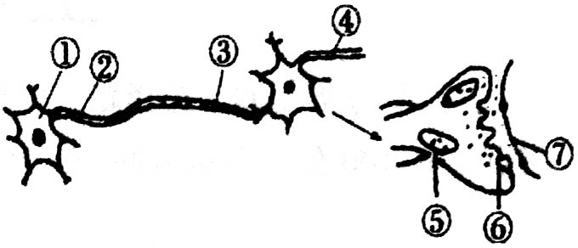
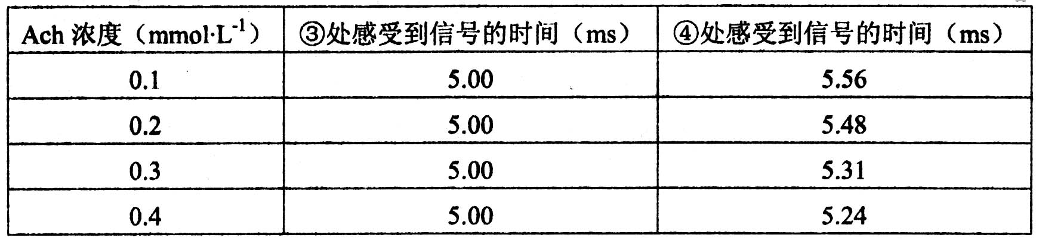
A．图中的⑤、⑥、⑦共同构成一个突触
B．实验中除去突触小泡的目的是防止实验结果受到相关因素的干扰
C．表中数据说明高浓度的Ach能促进兴奋在神经纤维上的传导
D．表中数据说明Ach浓度的增加对兴奋在神经元之间的传递无影响
4．取生长状态一致的燕麦胚芽鞘，分为a、b、c、d四组，将a、b两组胚芽鞘尖端下方的一段切除，再从c、d 两组胚芽鞘相同位置分别切除等长的一段，并按图中所示分别接入a、b两组被切除的位置，得到a′、b′两组胚芽鞘，然后用单侧光照射，发现a′胚芽鞘向光弯曲生长，b′组胚芽鞘无弯曲生长，原因是（ ）
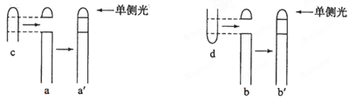
A．c组尖端能产生生长素，d组尖端不能
B．a′胚芽尖端能合成生长素，b′组尖端不能
C．c组尖端的生长素能向胚芽鞘基部运输，d组尖端的生长素不能
D．a′胚芽尖端的生长素能向胚芽鞘基部运输，b′组尖端的生长素不能
5．质粒是基因工程中最常用的载体，它的主要特点是
①能自主复制 ②不能自主复制 ③结构很小
④是蛋白质 ⑤是环状RNA ⑥是环状DNA ⑦能“友好”地“借居”
A、①③⑤⑦ B、①④⑥ C、①③⑥⑦ D、②③⑥⑦
6．多聚酶链式反应（PCR）是一种体外迅速扩增DNA片段的技术。PCR过程一般经历下述三十多次循环；95⁰C下使模板DNA变性、解链→55⁰C下复性（引物与DNA模板链结合）→72⁰C下引物链延伸（形成新的脱氧核苷酸链）。下列有关PCR过程的叙述中不正确的是
A、变性过程中破坏的是DNA分子内碱基对之间的氢键，也可利用解旋酶实现
B、复性过程中引物与DNA模板链的结合依靠互补配对原则完成
C、延伸过程中需要DNA聚合酶、ATP、四种核糖核苷酸
D、PCR与细胞内DNA复制相比，所需要酶的最适温度较高
7．如图是四倍体兰花的叶片通过植物组织培养形成植株的示意图，相关叙述中正确的是
四倍体兰花叶片$\vec{(1)}$愈伤组织$\vec{(2)}$胚状体 $\vec{(3)}$植株
A、（2）阶段会发生减数分裂过程
B、（1）阶段需生长素而（3）阶段需细胞分裂素
C、此过程体现植物细胞具有全能性
D、此兰花的花药离体培养所得植株为二倍体
8．某研究小组为测定药物对体外培养细胞的毒性，准备对某种动物的肝肿瘤细胞（甲）和正常肝细胞（乙）进行动物细胞培养。下列说法正确的是
A、在利用两种肝组织块制备肝细胞悬液时，也可用胃蛋白酶处理
B、细胞培养应在含5%CO₂的恒温培养箱中进行，CO₂的作用是刺激细胞的呼吸
C、甲、乙细胞在持续的原代培养过程中，乙会出现停止增殖的现象
D、仅用该培养液也能用来培养乙肝病毒
9．动物和人体内具有分裂和分化能力的细胞称为干细胞。对如图的叙述中，错误的是
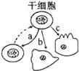
A、a过程表示干细胞能自我更新
B、b、c过程表示干细胞具有分化能力
C、a、b、c过程中细胞的遗传信息表达情况不同
D、b过程形成的细胞直接组成器官，可供器官移植使用
10．转基因生物安全性问题主要包括
①食物安全 ②生物安全 ③环境安全 ④社会安全
A、①②③ B、②③④ C、①②④ D、①②③④
11．下列哪项叙述完全符合生态经济？
①建立“原料一产品一原料一产品”的无废料生产体系
②在资源不增加甚至减少的条件下实现经济增长
③在经济产出不变甚至增加的重要条件下，向环境排放的废弃物大大减少
④先生产后治理，提高经济效益
A.①② B.①②③ C.②③ D.②③④
12．下列关于细胞中元素及其化合物的相关叙述，正确的是
A.糖类是主要的能源物质，均可写成C_{n}H_{2m}O_{m},其中淀粉和糖原的基本组成单位相同
B.组成生物体的元素只有20种
C.蛋白质是一种含有若干肽键的大分子物质，含有C、H、O、N等元素
D.RNA都是由C、H、O、N、P五种元素组成的，基本组成单位为核糖核酸
13．虽然人类设计建筑与马路时均偏好笔直的线条，但大自然的选择对此并不赞同，生命偏爱螺旋结构。下列与生命中的螺旋相关的叙述正确的有几项
①双螺旋结构DNA的基本骨架是由脱氧核苷酸与磷酸交替排列组成
②已知螺旋藻是蓝藻的一种，则其细胞与发菜细胞的区别之一是前者无叶绿体而后者有
③幽门螺杆菌无核膜，但是具有与其核糖体形成有关的核仁
④高度螺旋化的染色体变成细长丝状的染色质时，需要解旋酶的参与
A、0项 B、1项 C、2项 D、3项
14．实验测得小麦、大豆、花生三种生物干种子中三大类有机物含量如图，有关叙述正确的是
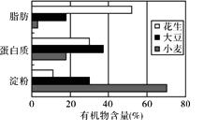
A、用双缩脲试剂检测大豆种子研磨滤液呈紫色
B、蛋白质检测实验最好选用花生作为材料
C、三种种子都常用来做成面粉或榨成食用油
D、萌发时相同质量的三种种子需要的O₂量相同
15．2011年7月以来，大面积浒苔出现在山东青岛，对岛城旅游、渔业养殖带来一定影响。浒苔属于绿藻类，下列有关其说法错误的是
A、浒苔遗传物质分布于拟核内，没有染色体作为载体
B、浒苔和蓝藻是能进行光合作用的自养生物
C、浒苔具有生物膜系统，有利于细胞代谢有序进行
D、基因突变、染色体变异可引起浒苔发生变异
16．某科学工作者用活体生物材料制作了许多张连续切片。在电镜下观察这些切片后，他画了一张如图所示的构成该材料的细胞图。下列与此相关的叙述正确的是
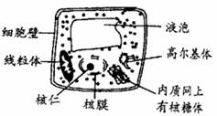
A、该细胞进行生命活动时所需ATP均来自线粒体
B、该细胞可能是芽的顶端分生组织细胞
C、具有该细胞的生物的遗传物质共有5种碱基
D、具有该细胞的生物可通过胞间连丝进行信息传递
17．根据下列相关实验操作，预期结果不合理是
编号 | 实验操作 | 预期结果
① | 将正常奶粉样液2mL注入试管，加入1mL双缩脲试剂A液摇匀，再加入3~4滴双缩脲试剂B液摇匀 | 产生紫色反应
② | 剪取在4℃低温诱导培养36 h 的洋葱根尖，制成装片，在高倍镜下观察 | 细胞中的染色体均加倍
③ | 选一盆银边天竺葵（叶边缘呈白色）先进行饥饿处理，然后移到阳光下照射2~3 h并用黑色圆形的纸片夹到绿色部分，再摘下该叶片，取下黑纸片，将该叶片脱色、冲洗后，在整张叶片上滴加碘液。 | 白色边缘和遮光部分不变蓝，其余部分变蓝
④ | 在洁净的载玻片中央滴一滴健那绿染液，用消毒牙签在自己漱净的口腔内侧壁上轻轻的刮几下，把牙签上附有碎屑的一端放在染液中涂抹几下，盖上盖玻片 | 在高倍显微镜下可以看到蓝绿色的线粒体
A、实验① B、实验② C、实验③ D、实验④
18．关于下曲线的相关说法中，正确的是 （ ）
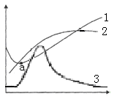
A．若曲线1表示酵母菌C0₂释放量随0₂浓度的变化，则a点是无氧呼吸消失点
B．曲线2可以表示质壁分离过程中细胞液浓度的变化
C．pH由10到2的过程中，胃蛋白酶的活性变化如曲线2
D．曲线3可表示人进食后血浆中胰高血糖素相对含量随时间的变化
19．随机选取杂合子黄色圆粒豌豆（YyRr，两对基因独立遗传）的花粉若干粒，均
用¹⁵N标记所有染色体上的DNA分子（每个DNA分子的两条链均被标记），以这些花粉作
为亲代，将其培养在不含¹⁵N且适宜的植物组织培养基中先后分裂两次，则第二次分裂后
期含¹⁵N的染色体数占染色体总数比、第二次分裂完成时含yR非等位基因的细胞数占细
胞总数理论比分别为 （ ）
A．1/4 1/4 B．1/4 1/2 C．1 1/4 D．1/2 1/4
20．某小组进行观察洋葱根尖分生组织细胞有丝分裂的实验，下列关于该实验的叙
述正确的是 （ ）
A.先用低倍镜找到分生区细胞，再转动粗准焦螺旋，换上高倍镜观察
B.健那绿可用于染色体染色
C.探究有丝分裂每天的周期性变化可为实验取材时机提供依据
D.观察到分裂末期细胞内细胞板向四周扩展形成新的细胞壁
21．下列有机化合物中，化学元素组成与其他化合物不同的是（ ）
A. 脱氧核糖 B. 油脂 C. 核酸 D. 核糖
22．下图表示细胞核结构模式图，下列有关叙述正确的是（ ）
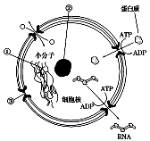
A．①是由RNA和蛋白质组成的结构
B．②是遗传物质贮存和复制的场所，是细胞的控制中心
C．核膜由三层磷脂分子组成，蛋白质、RNA等生物大分子可以穿过核孔进出细胞核
D．只有在真核细胞中，使用电子显微镜才可以看到此图所示的结构
23．下图为人体某个细胞所经历的生命历程各个阶段示意图，图中①—⑥为各个时期的细胞，a-c表示细胞所进行的生理过程。据图分析，下列叙述正确的是（ ）
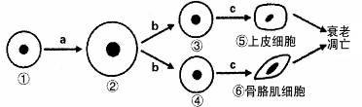
A．细胞的衰老和死亡必然会导致人体的衰老和死亡
B．⑤与⑥的基因组成相同，而细胞内的蛋白质不完全相同
C．⑤内细胞核中遗传信息的流动方向为：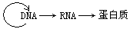
D．与①相比，②与外界环境进行物质交换的效率更高
24．某研究组获得了水稻的叶黄素缺失突变体。将其叶片进行了红光照射光吸收测定和色素层析条带分析（从上至下），与正常叶片相比，实验结果是( )
A．光吸收差异显著，色素带缺第2条
B．光吸收差异不显著，色素带缺第2条
C．光吸收差异显著，色素带缺第3条
D．光吸收差异不显著，色素带缺第3条
25．有关下图的叙述，正确的是（ ）
① …－A－T－G－C－C－C－…
② …－U－A－C－G－G－G－…
A．①②中的A表示同一种核苷酸
B．①→②过程主要在细胞核中进行
C．DNA双链中①链为编码链
D．②上共有6个密码子

第II卷（非选择题）
请点击修改第II卷的文字说明

 | 二、综合题（题型注释）
  评卷人 | 得分
26．（10分）下图表示部分激素从分泌到发挥作用过程示意图，其中①②③④⑤代表人体内的不同激素，据图回答下列问题：
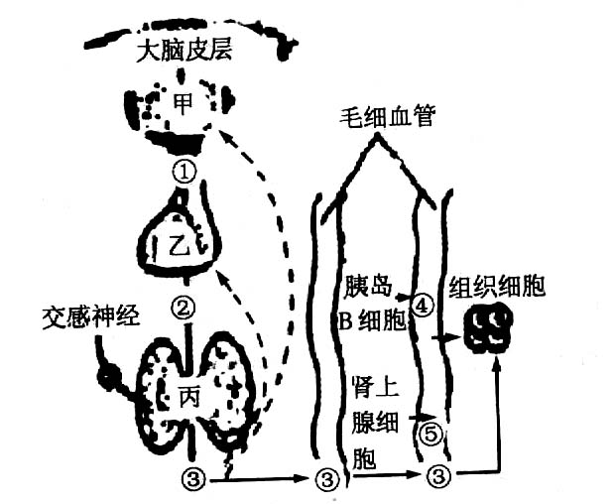
（1）图示中，既能够传导兴奋又能够分泌激素的结构是 （具体名称），图中能引起甲结构兴奋的信号是 ；当③含量过高时，激素①、②含量下降，这是一种 调节机制。
（2）在寒冷环境中，图中③分泌量增加的同时 （填图中数字）的分泌量也增加，二者共同促进机体的新陈代谢；请写出寒冷条件下皮肤立毛肌收缩，起鸡皮疙瘩的反射弧 。
（3）④代表的激素是 ，影响其分泌量的因素是 ；若胰岛B细胞受损，④分泌减少，会使细胞对葡萄糖的 功能下降而导致血糖持续升高。
（4）若要通过实验探究丙的功能，可先切除若干只健康的成年雄性小鼠的丙，再随机分成两组，并测量 ；然后一组注射适当浓度的 溶液，另一组注射等量生理盐水；再观察、测量和分析。
27．（10分）植物生命活动调节的基本形式是激素调节，请分析回答：
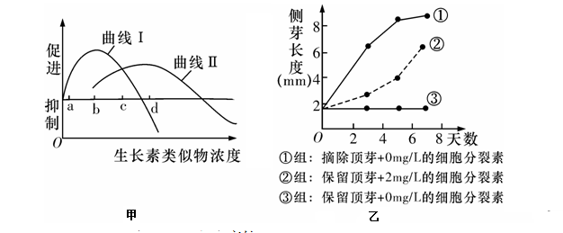
（1）农业生产中，用一定浓度的生长素类似物作为除草剂，可以除去单子叶农作物田间的双子叶杂草。甲图中，可表示单子叶植物受不同浓度生长素类似物影响的是曲线 ，可选用图中 点所对应浓度的生长素类似物作为除草剂。此例说明，生长素类似物的作用具有 性。
（2）将大小相近的同种植物分为①②③三组，分别进行不同的处理，实验结果如乙图所示。根据图中的①③组所示结果进行比较，可得出 ；继而根据图中的②③组所示结果进行比较，可得出细胞分裂素 。
（3）油菜素内酯是一种新型植物内源激素，主要分布在植物伸长生长旺盛的部位。下表是不同浓度的油菜素内酯水溶液对芹菜幼苗生长影响的实验结果：
①油菜素内酯的作用与 或 （填植物激素名称）相似。
油菜素内酯浓度(mg/L) | O | 0.10 | 0.20 | 0.30 | O．40 | 0.50
平均株高(cm) | 16 | 20 | 38 | 51 | 42 | 24
②上述实验的目的是 。
（4）多地媒体披露，市场上销售的一些嫩黄瓜在种植时被涂抹了避孕药（其主要成分是类雌性激素），结合所学知识判断此类报道是否科学？ 。原因是
。
28．（13分）下图表示体温调节过程，请据图回答问题：
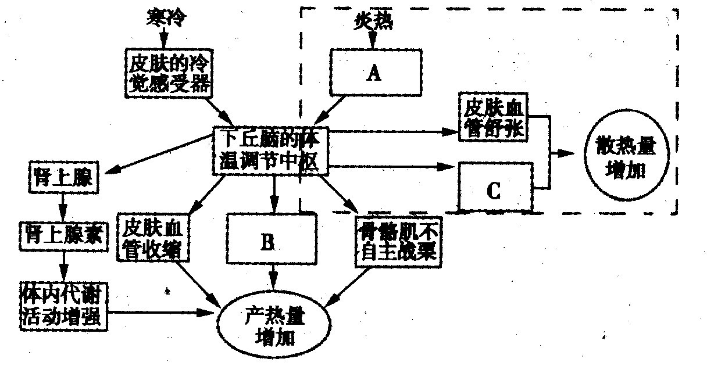
相关内分泌腺
相应激素的合成增加
（1）图中A、B、C代表的依次是 、 、 。
（2）图中的相关内分泌腺是指 。
（3）人体维持体温恒定的调节方式是 。体温的相对恒定是维持机体 的稳定，是保证新陈代谢等生命活动正常进行的必要条件。
（4）某男子与一位重症禽流感患者有过接触，因而被要求进行医学隔离。在此期间，医生检查发现该男子体内有相应的抗体出现，但该男子除了体温稍有升高外，并未出现其他症状。试问：
①人体感染禽流感病毒后的发热是由于 增多和 不畅造成的。
②该男子无明显禽流感病症，但此人在此期间有没有感染禽流感病毒？ ，理由是 。
（5）人体具有体温调节能力，但人在高温环境中易发生中暑现象，这说明 。
（6）两栖类等变温动物不具有体温调节能力，其机体耗氧量随环境温度的降低而下降，原因是 。
29．（10分）下图甲、乙分别表示我国医学工作者自主研制SARS灭活疫苗过程中，某志愿者接种疫苗后两周内体温和抗体浓度的变化。请据图回答下列问题：

INCLUDEPICTURE "http://www.pep.com.cn/gzsw/jshzhx/shtyj/mnsht/201203/W020120321506563371037.jpg" \* MERGEFORMATINET 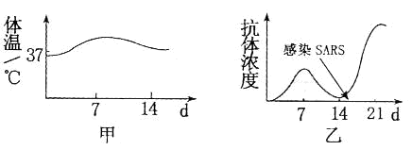
（1）注射疫苗后，志愿者出现轻度发热现象，调节机体产热的激素主要有 和 。正常人的体温所以能够维持相对稳定的调节方式是 ____调节。
（2）若该志愿者注射疫苗后的第15天感染SARS病毒，其体内的抗体变化曲线如乙图所示。此时抗体迅速产生的主要原因是 。
（3）从根本上来说，SARS病毒的抗原特异性是由 决定的。
（4）注射疫苗是预防SARS的有效途径，但是并不意味着接种过SARS疫苗的人将来不会成为SARS患者。原因是 。
（5）某同学认为一种植物（X植物）的提取液对SARS病毒有抑制作用，他以小白鼠为研究材料设计了下面的实验进行证明：
实验步骤：
①选择一只健康的小白鼠，让小白鼠感染SARS病毒；
②给喂养小白鼠的饲料中加入一定量的X植物提取液，观察小白鼠是否出现患病症状；我们认为该同学的实验存在明显的两点不科学之处，请指出不科学之处：
① ；
② ；
（6）有的同学认为可以通过SARS病毒的体外培养直接观察X植物提取液对SARS病毒的影响，假如要在提外培养，对培养基的要求是______________，因为__________________。
30．（8分）人体细胞内的溶酶体是一种含有多种水解酶的细胞器，其内部的pH为5左右。下图表示细胞内溶酶体的部分功能。请分析并回答：
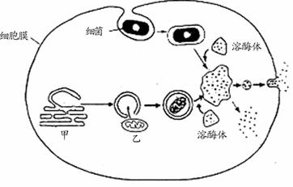
（1）溶酶体中的水解酶是在细胞中的 合成的，经相应结构加工后转至 中进行再加工和分类，最后以囊泡形式转运到溶酶体中。
（2）图中表示当 衰老时，会由 包裹后与溶酶体结合，进而被分解。此过程反映了生物膜在结构上具有 的特点。分解后的产物如氨基酸等可以通过 方式进入细胞质基质供细胞代谢使用，其余废物则排出细胞外。
（3）由图还可推断出溶酶体具有的另一功能是 。
（4）研究表明，少量的溶酶体内的水解酶泄露到细胞质基质中不会引起细胞损伤。分析其主要原因是 。
31．（15分）紫杉醇是从红豆杉属植物中提取的最有效的抗癌制剂之一。目前，生产紫杉醇的主要原料是天然生长的红豆杉树皮，而大量剥取树皮会造成树木的死亡和资源的破坏。科研人员为寻找更多紫杉醇来源，尝试利用植物组织培养技术，从红豆杉的愈伤组织中提取紫杉醇。实验结果如下表所示。
不同外植体形成的愈伤组织中紫杉醇含量（％）
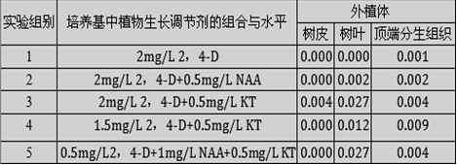
（1）在植物组织培养中，对培养基必须进行 处理，接种后在适宜的温度且 条件下，外植体经 形成愈伤组织。
（2）在培养中添加植物生长调节剂时要注意 。上述实验结果说明 最适合做外植体。
（3）由上表结果可知该实验的研究内容是：① ；② ；
（4）植物细胞工程植物繁殖方面的应用主要在：①微型繁殖、②作物脱毒、③ 。
（5）玉米是雌雄同株异花的单子叶植物，是生产和科研的好材料。现有两个玉米品种，其基因型分别为yyRr和yyrr。科学家分别将它们的花粉除去细胞壁，然后诱导其融合，再把这些融合细胞进行培养，培育出了玉米新品种。
①上述育种方法采用了 技术,其生物学原理是 。
②这两个品种的花粉可用 等物理手段诱导融合，共可产生
种基因型融合细胞（仅考虑两两融合）

参考答案
1．D
【解析】1是细胞质基质，2是线粒体基质，3是线粒体内膜，细胞质基质和线粒体基质所含酶种类不同；线粒体内膜能产生大量ATP，而线粒体基质产生的ATP较少，甲代表丙酮酸，乙代表[H]。
2．C
【解析】该实验的目的是探究甲状腺激素能增强物质代谢能力，自变量是甲状腺激素的有无，可通过注射一定量溶于某种溶剂中的甲状腺激素以及注射等量的相应的溶剂来对照，因变量判断物质代谢能力。
3．B
【解析】突触包括突触前膜、突触间隙和突触后膜，不包括突触小泡；该实验的目的是探究Ach的浓度与反应时间的关系，所以需除去突触小泡以防止实验结果受到相关因素的干扰；表中数据说明Ach的浓度对兴奋在神经纤维上的传导没有影响，高浓度的Ach促进兴奋在神经元间的传递。
4．D
【解析】燕麦胚芽鞘尖端均能合成生长素；a′组尖端的生长素不能向胚芽鞘基部运输，但b′组尖端的生长素能；c组和d组尖端的生长素均能发生横向运输。
5．C
【解析】质粒能自主复制、结构很小、是环状RNA、能“友好”地“借居”。
6．C
【解析】变性过程中破坏的是DNA分子内碱基对之间的氢键，也可利用解旋酶实现；复性过程中引物与DNA模板链的结合依靠互补配对原则完成；延伸过程中需要DNA聚合酶、ATP、四种脱氧核糖核苷酸；PCR与细胞内DNA复制相比，所需要酶的最适温度较高。
7．C
【解析】愈伤组织只能进行有丝分裂，不能进行减数分裂；脱分化和再分化过程都需要生长素和细胞分裂素；植物组织培养体现了植物细胞具有全能性；花药离体培养所得的植株是单倍体。
8．C
【解析】利用肝组织制备肝细胞悬液时，不能用胃蛋白酶处理；CO₂的作用是维持细胞培养液正常的pH值；正常细胞在持续的原代培养过程中会出现停止增殖的现象；乙肝病毒只能培养在细胞中，不能培养在培养液中。
9．D
【解析】a过程表示干细胞能自我更新；b、c过程表示干细胞具有分化能力；a、b、c过程中细胞的遗传信息表达情况不同；b过程形成的细胞形成组织、器官，可供器官移植使用。
10．A
【解析】转基因生物安全性问题主要包括食物安全、生物安全、环境安全。
11．B
【解析】建立“原料一产品一原料一产品”的无废料生产体系以及在资源不增加甚至减少的条件下实现经济增长，符合生态经济的原则。
12．C
【解析】糖类是主要的能源物质，不一定符合C_{n}H_{2m}O_{m}，其中淀粉和糖原的基本组成单位相同；组成生物体的元素20多种；蛋白质是一种含有若干肽键的大分子物质，含有C、H、O、N等元素；RNA都是由C、H、O、N、P五种元素组成的，基本组成单位为核糖核苷酸。
13．A
【解析】双螺旋结构DNA的基本骨架是由脱氧核糖与磷酸交替排列组成；螺旋藻细胞与发菜细胞都没有叶绿体；幽门螺杆菌无核膜，也没有核仁；高度螺旋化的染色体变成细长丝状的染色质时，不需要解旋酶。
14．A
【解析】大豆种子含有蛋白质，用双缩脲试剂检测大豆种子研磨滤液呈紫色；花生富含脂肪，所以蛋白质检测实验不适宜选用花生作为材料；做成面粉或榨成食用油应选用相应富含的种子来制作；萌发时相同质量的三种种子中花生需要的O₂量相同。
15．A
【解析】浒苔属于真核生物，遗传物质分布于细胞核中，含有染色体。浒苔和蓝藻是能进行光合作用的自养生物；浒苔具有生物膜系统，有利于细胞代谢有序进行；基因突变、染色体变异可引起浒苔发生变异。
16．D
【解析】该细胞属于植物细胞，进行生命活动时所需ATP来自细胞质基质和线粒体；芽的顶端分生组织细胞没有液泡；具有该细胞的生物的遗传物质共有4种碱基；具有该细胞的生物可通过胞间连丝进行信息传递。
17．B
【解析】剪取在4℃低温诱导培养36 h 的洋葱根尖，制成装片，在高倍镜下观察，部分细胞中的染色体加倍。
18．B
【解析】若曲线1表示酵母菌C0₂释放量随0₂浓度的变化，则a点是细胞呼吸强度的最低点，不是无氧呼吸消失点；曲线2可以表示质壁分离过程中细胞液浓度的变化；pH由10到2的过程中，胃蛋白酶的活性变化不变；人进食后血浆中胰高血糖素相对含量先减少后增加。
19．D
【解析】DNA复制是半保留复制，所以第二次分裂后期含¹⁵N的染色体数占染色体总数比是1/2，第二次分裂完成时含yR非等位基因的细胞数占细胞总数理论比为1/4。
20．C
【解析】由低倍镜换用高倍镜不能转动粗准焦螺旋；龙胆紫或醋酸洋红用于染色体染色；探究有丝分裂每天的周期性变化可为实验取材时机提供依据；视野中细胞均是死细胞，不会发生细胞板扩展形成细胞壁的过程。
21．C
【解析】脱氧核糖、油脂和核糖的组成元素均是C、H、O，核酸的组成元素是C、H、O、N、P。
22．D
【解析】①②分别是染色质和核仁，染色质由DNA和蛋白质构成，遗传物质贮存和复制的场所是细胞核，核膜是双层膜，由四层磷脂分子组成，蛋白质、RNA等生物大分子可以穿过核孔进出细胞核；只有真核细胞才能由核膜包被的细胞核。
23．B
【解析】人体的衰老和死亡是细胞普遍衰老和死亡的结果，细胞衰老和死亡不一定导致人体的衰老和死亡；上皮细胞和骨骼肌细胞是由受精卵分裂分化形成，基因组成不变，但由于基因的选择性表达，细胞内蛋白质不完全相同；细胞核内不能完成翻译过程，翻译发生在细胞质的核糖体上；与①相比，②细胞的体积大，相对表面积小，与外界环境进行物质交换的效率低。
24．B
【解析】叶绿体中吸收红光的色素是叶绿素，叶黄素主要吸收蓝紫光，所以叶黄素缺失突变体，对红光吸收没有影响，色素带缺第2条。
25．B
【解析】如图碱基有T、U，所以表示转录过程，主要发生在细胞核中，①②中的A分别表示腺嘌呤脱氧核苷酸和腺嘌呤核糖核苷酸，DNA双链中①链为非编码链，②上共有2个密码子。
26．（1）下丘脑 神经递质和甲状腺激素 反馈
（2）⑤ 皮肤冷觉感受器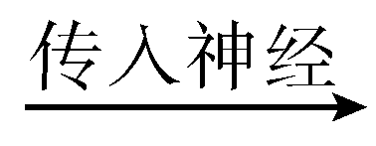下丘脑体温调节中枢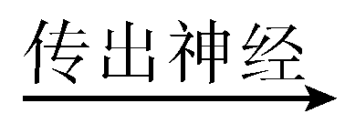立毛肌
（3）胰岛素 血糖浓度的变化 摄取、利用和储存
（4）耗氧量（其他合理答案也可） 甲状腺激素
【解析】（1）既能够传导兴奋又能够分泌激素的结构是下丘脑，图中能引起下丘脑结构兴奋的信号是神经递质和甲状腺激素，当甲状腺激素含量过高时，TRH和TSH含量下降，该调节机制属于反馈调节。
（2）寒冷环境中，甲状腺激素和肾上腺素的分泌量增加。寒冷条件下皮肤立毛肌收缩，起鸡皮疙瘩的反射弧是皮肤冷觉感受器下丘脑体温调节中枢立毛肌。
（3）胰岛B细胞分泌胰岛素，影响其分泌量的因素主要是血糖浓度的变化；若胰岛B细胞受损，胰岛素分泌减少，会使细胞对葡萄糖的摄取、利用和储存功能下降而导致血糖持续升高。
（4）丙是甲状腺，具有促进细胞代谢的功能，可通过测量耗氧量来判断，实验组在切除甲状腺后注射适当浓度的甲状腺激素溶液，另一组注射等量生理盐水；再观察、测量和分析。
27．（1）Ⅱ d 两重
（2）顶芽的存在会抑制侧芽的生长 能在一定程度上缓解顶芽对侧芽的抑制作用
（3）①生长素 赤霉素
②探究不同浓度的油菜素内酯水溶液对芹菜幼苗生长的影响（2分）
不科学 雌性激素为动物激素，不能对植物细胞起作用（也可答激素的作用具有特异性等，答案合理即可给分）
【解析】（1）用一定浓度的生长素类似物作为除草剂，可以除去单子叶农作物田间的双子叶杂草，说明双子叶杂草比单子叶农作物对生长素敏感，即单子叶植物受不同浓度生长素类似物影响的是曲线Ⅱ，选择d点所对应浓度的生长素类似物作为除草剂，抑制双子叶杂草的生长，同时又促进单子叶农作物的生长，该现象说明了生长素的生理作用具有两重性。
（2）①③组的区别是顶芽的有无，说明顶芽的存在会抑制侧芽的生长；②③组的区别是细胞分裂素的有无，说明细胞分裂素能在一定程度上缓解顶芽对侧芽的抑制作用。
（3）油菜素内酯具有促进芹菜幼苗生长的作用，可推测油菜素内酯的作用与生长素或赤霉素相似。该实验的自变量是油菜素内酯的浓度，因变量是油菜的生长情况，可知该实验的目的是探究不同浓度的油菜素内酯水溶液对芹菜幼苗生长的影响。
（4）由于雌性激素为动物激素，不能对植物细胞起作用，所以该报道不科学。
28．(1)皮肤中的温觉感受器，立毛肌收缩，汗腺活动旺盛
(2)甲状腺，肾上腺
(3)神经调节和体液调节，内环境。
(4)产热，散热，感染过，因为此人体内有相应的抗体
(5)人体的体温调节能力是有一定限度的
(6)变温动物当环境温度下降时，体温也下降，体内酶活性降低，呼吸作用减弱
【解析】（1）产热增加的方式有立毛肌收缩，骨骼肌不自主战栗，甲状腺激素和肾上腺素增加，促进代谢；炎热环境下的感受器是皮肤中的温觉感受器；散热增加的方式有汗腺活动旺盛和皮肤血管舒张。
（2）使代谢活动增强的激素有甲状腺激素和肾上腺素。
（3）人体维持体温恒定的调节方式是神经调节和体液调节，体温的相对恒定是维持机体内环境的稳定，是保证新陈代谢等生命活动正常进行的必要条件。
（4）发热增加是产热增加、散热不畅造成的；因为此人体内有相应的抗体，所以感染过禽流感病毒。
（5）中暑现象说明人体的体温调节能力是有一定限度的。
（6）由于变温动物当环境温度下降时，体温也下降，体内酶活性降低，呼吸作用减弱，所以两栖类等变温动物不具有体温调节能力，其机体耗氧量随环境温度的降低而下降。
29．（1）肾上腺素 甲状腺激素 神经—体液 （2）记忆B细胞迅速增殖分化为浆细胞并产生大量抗体（3）遗传物质（或核糖核酸或RNA或基因） （4）SARS病毒发生变异，使原来的疫苗失去作用或相应的抗体和记忆细胞在体内生存时间有限（只答出一点即可） （5）①只选一只小白鼠，不能排除偶然性 ②实验没有设置对照组，无法确定是不是X植物提取液的作用 （6）选择活细胞做培养基 因为病毒严格营寄生生活，脱离细胞不能独立生存
【解析】（1）调节机体产热的激素主要有肾上腺素和甲状腺激素。体温调节方式是神经－体液调节。
（2）注射疫苗后产生记忆B细胞，记忆B细胞迅速增殖分化为浆细胞并产生大量抗体。
（3）SARS病毒的抗原特异性是由遗传物质（或核糖核酸或RNA或基因）决定的。
（4）由于SARS病毒发生变异，使原来的疫苗失去作用或相应的抗体和记忆细胞在体内生存时间有限，所以接种过SARS疫苗的人将来可能成为SARS患者。
（5）该实验的目的是验证X植物的提取液对SARS病毒有抑制作用，自变量是X植物提取液的有无，实验组给小鼠的饲料加入一定量的X植物提取液，对照组给小鼠饲喂不含X植物提取液的饲料。同时该实验不能只选一只小白鼠，不能排除偶然性。
（6）SARS病毒严格营寄生生活，脱离细胞不能独立生存，所以选择活细胞做培养基来培养SARS病毒。
30．（1）核糖体 高尔基体
（2）线粒体 内质网 流动性 主动运输
（3）杀死侵入细胞的细菌
（4）pH升高导致酶活性降低
【解析】（1）溶酶体中的水解酶是在细胞中的核糖体合成的，经相应结构加工后转至高尔基体中进行再加工和分类，最后以囊泡形式转运到溶酶体中。
（2）如图表示当线粒体衰老时，由内质网包裹后与溶酶体结合，进而被分解。此过程反映了生物膜在结构上具有流动性的特点。分解后的产物如氨基酸等可以通过主动运输方式进入细胞质基质供细胞代谢使用，其余废物则排出细胞外。
（3）由图还可推断出溶酶体具有的另一功能是杀死侵入细胞的细菌。
（4）由于pH升高导致酶活性降低，所以少量的溶酶体内的水解酶泄露到细胞质基质中不会引起细胞损伤。
31．（1）灭菌 避光 脱分化
（2）植物生长调节剂的种类和浓度（比例） 树叶
（3）①研究植物不同部位做外植体所形成的愈伤组织中紫杉醇的含量
②研究不同生长调节剂的组合与浓度对愈伤组织中紫杉醇含量的影响
（4）人工种子
（5）①植物体细胞杂交（或植物细胞工程）
生物膜的流动性和植物细胞的全能性（2分）
②离心、振动或电激 （2分） 6（2分）
【解析】（1）由于细菌等微生物会影响细胞的分裂和分化，所以植物组织培养需对培养基必须进行灭菌处理；脱分化过程需避光处理，否则会影响愈伤组织的形成。
（2）在培养中添加植物生长调节剂时要注意植物生长调节剂的种类和浓度（比例），如表可知树叶最适合做外植体。
（3）由上表结果可知该实验的研究内容是：①研究植物不同部位做外植体所形成的愈伤组织中紫杉醇的含量、②研究不同生长调节剂的组合与浓度对愈伤组织中紫杉醇含量的影响。
（4）植物细胞工程植物繁殖方面的应用主要在：①微型繁殖、②作物脱毒、③制作人工种子。
（5）由融合细胞可知该育种方法采用了植物细胞杂交的技术，其原理是生物膜的流动性和植物细胞的全能性。诱导花粉融合的方法有离心、振动或电激等物理方法，共产生6种基因型融合的细胞。

